简号 J1⑧47：残牍（司空色敢言之）

来源出处
里耶古城一号井第八层出土，原整理号 8-47。
释文、注释：《里耶秦简牍校释》第一卷，第 40 页。
图版、单字字形：秦簡字形庫（www.kaom.net）《里耶1》。

图片
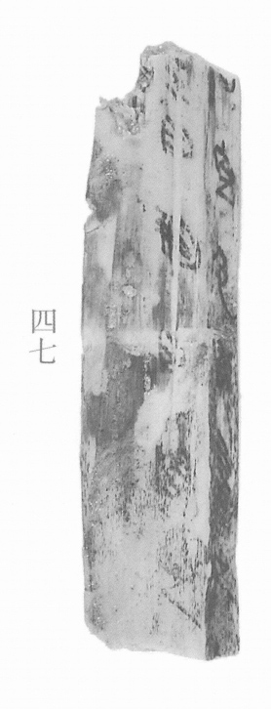
图1 里耶秦简 8-47 实物照片。出处：秦簡字形庫（www.kaom.net）《里耶1》图版。
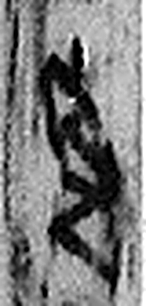 空 竅也。从穴工聲。（《说文解字》卷七·穴部）
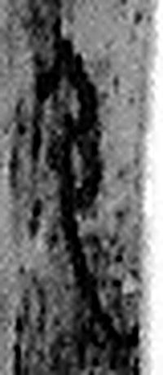 色 顔气也。从人从卪。凡色之屬皆从色。（《说文解字》卷九·色部）
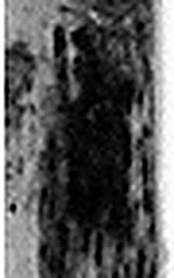 敢 進取也。从𠬪古聲。（《说文解字》卷四·𠬪部）
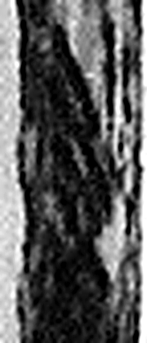 言 直言曰言，論難曰語。从口䇂聲。凡言之屬皆从言。（《说文解字》卷三·言部）
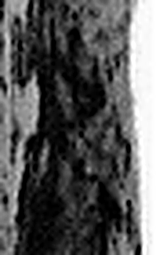 之 出也。象艸過屮，枝莖益大，有所之。一者，地也。凡之之屬皆从之。（《说文解字》卷六·之部）
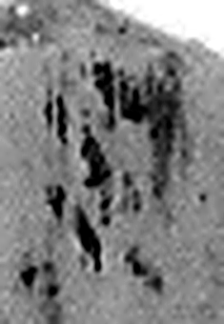 □ 《说文解字》未收此字。
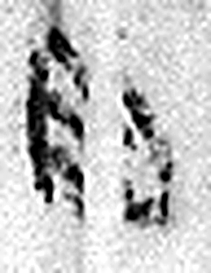 月 闕也。大陰之精。象形。凡月之屬皆从月。（《说文解字》卷七·月部）
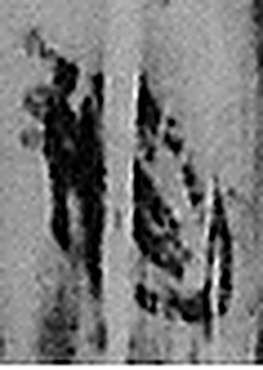 朔 月一日始蘇也。从月屰聲。（《说文解字》卷七·月部）
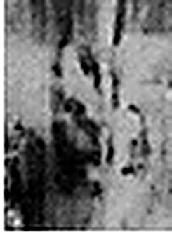 日 實也。太陽之精不虧。从囗一。象形。凡日之屬皆从日。（《说文解字》卷七·日部）
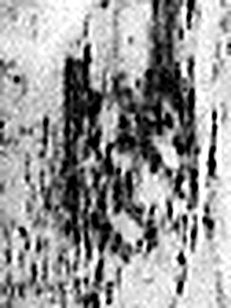 問 訊也。从口門聲。（《说文解字》卷二·口部）
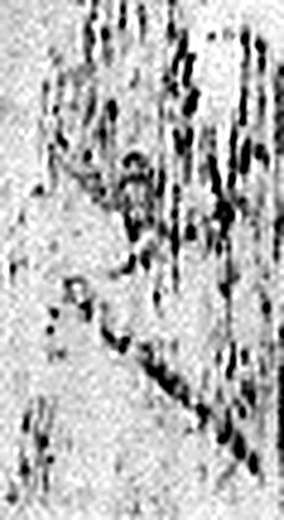 之 出也。象艸過屮，枝莖益大，有所之。一者，地也。凡之之屬皆从之。（《说文解字》卷六·之部）
图2 8-47 逐字字形与本义（共 11 字，按原简文字序）。字形出处：秦簡字形庫（www.kaom.net）《里耶1》；本义出处：《说文解字》大徐本。

释文
〼司空色敢言之^{［1］}。〼Ⅰ
〼□月朔日问之^{［2］}〼Ⅱ
……〼Ⅲ8-47

文字
以下照录《里耶秦简牍校释》第一卷注文。
[1] 色，人名。
[2] 月前一字，疑为“三”或“五”。

书法
窄牍三栏：一栏「司空色敢言之」，一栏「□月朔日问之」，末栏仅存残画；栏末以Ⅰ—Ⅲ标序。（据图1）

简牍形制
残牍，单面书写，字分三栏。（据释文）

书写方式
墨色偏淡。（据图1）

美育价值
「敢言之」是上行文书的用语，秦人写公文有固定格式。

